**2.2 全球气压带风带**

**一、教学要求**

1.理解全球气压带、风带的形成、分布规律及对气候的影响。

2.理解海陆分布对气压带、风带的学科网(www.zxxk.com)--教育资源门户，提供试卷、教案、课件、论文、素材及各类教学资源下载，还有大量而丰富的教学相关资讯！影响，掌握季风的形成、分布及其气候特征。

3.掌握东亚与南亚季风的形成与特点及其差别。

**二、教学过程**

**知识点一 气压带和风带的形成**

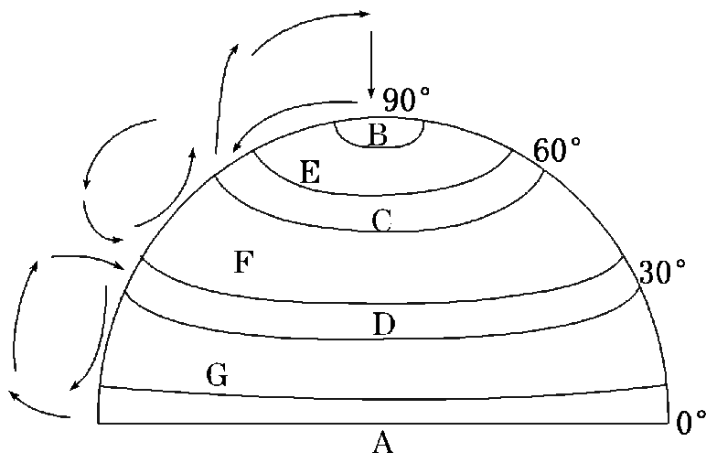

1. 根据相对位学科网(www.zxxk.com)--教育资源门户，提供试卷、教案、课件、论文、素材及各类教学资源下载，还有大量而丰富的教学相关资讯！置为图中各气压带、风带命名，并标注在图中相 应位置  上。
2. 根据四个气压带高低情况，在E、F、G处绘制风向。

**知识点二 北半球冬、夏气压中心**

**读图回答下列问题。**

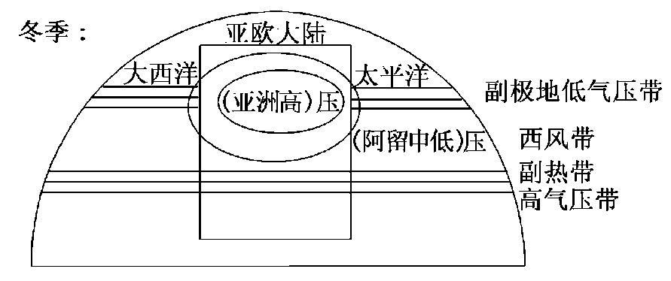

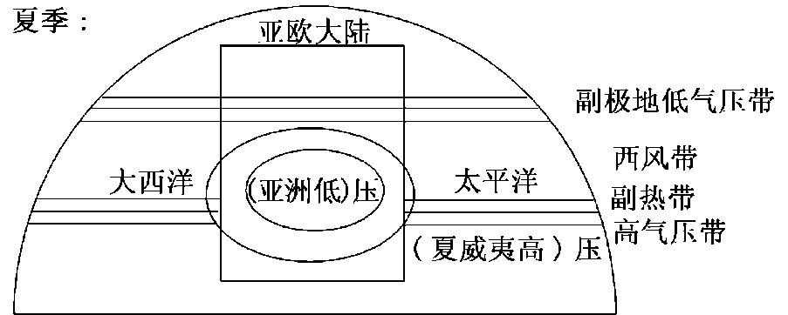

|  |  |  |
| --- | --- | --- |
|  | 冬季 | 夏季 |
| 亚欧大陆气学科网(www.zxxk.com)--教育资源门户，提供试卷、教案、课件、论文、素材及各类教学资源下载，还有大量而丰富的教学相关资讯！温较海洋气  温 |  |  |
| 亚欧大陆形成的气压中  心 |  | [来源:学。科。网] |
| 大陆气压中心切断的气压带 |  |  |

(3)导致北半球冬、夏气压带块状分布的根本原因是 ________________。

**[特别提醒]**

东亚季风和南亚季风存在较大差异，具体列表如下：

|  |  |  |  |
| --- | --- | --- | --- |
| 项目 | | 东 亚 季 风 | 南 亚 季 风 |
| 成因 | |  |  |
| 冬  季  风[来源:学。科。网] | 源地 | [来源:学.科.网] | [来源:Zxxk.Com][来源:学科网ZXXK] |
| 风向 |  |  |
| 性质 |  |  |

**例一：读海平面等压线分布图(单位：hPa)，回答下列问题。**

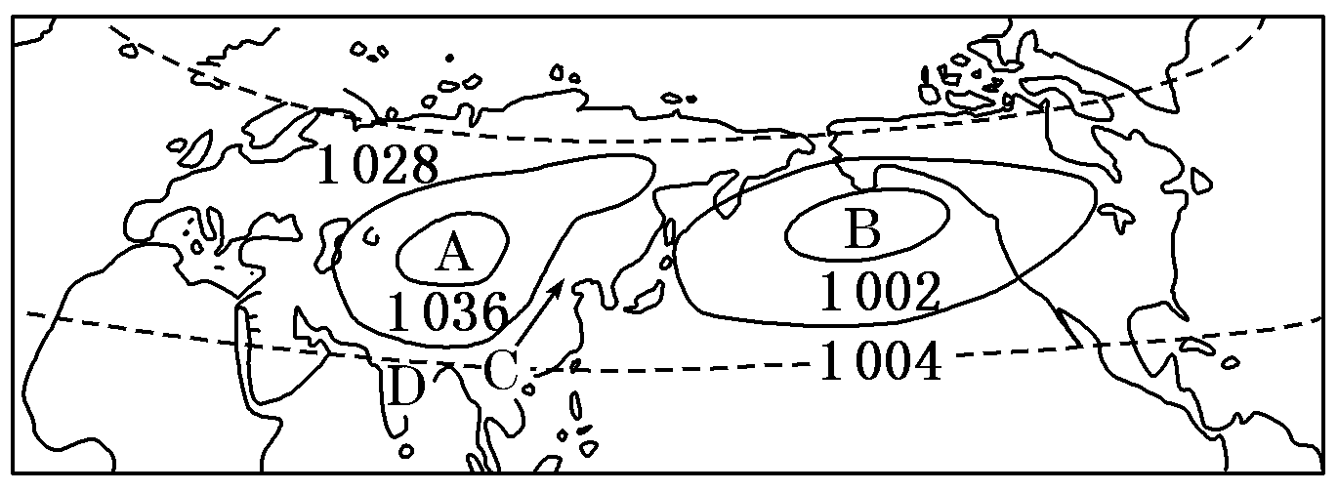

(1)此图为___学科网(www.zxxk.com)--教育资源门户，提供试卷、教案、课件、论文、素材及各类教学资源下载，还有大量而丰富的教学相关资讯！____学科网(www.zxxk.com)--教育资源门户，提供试卷、教案、课件、论文、素材及各类教学资源下载，还有大量而丰富的教学相关资讯！_(1或7)月气压分布状况。

(2)A气压中心的名称是________，形成原因是________________________，被切断的气压带是_____　　。

(3)受A气压中心的影响，图中C处盛行________风，D处盛行________风。

(4)夏季，D处盛行________风，形成原因是_____________，故季风气候的形成原因除______________________外，还有________________________。

**知识点三．气压带、风带位置的季节移动**

地球公转和 学科网(www.zxxk.com)--教育资源门户，提供试卷、教案、课件、论文、素材及各类教学资源下载，还有大量而丰富的教学相关资讯！ 的存在，使太阳直射点随季节南北移动，气压带、风带位置随太阳直射点的移学科网(www.zxxk.com)--教育资源门户，提供试卷、教案、课件、论文、素材及各类教学资源下载，还有大量而丰富的教学相关资讯！动而发生季节变化。课本Ｐ３５图

**[特别提醒]**　气压带、风带的移动规律和太阳直射点的移动规律大体是 的。(1)就北半球夏季而言，大致是气压带和风带 移，冬季学科网(www.zxxk.com)--教育资源门户，提供试卷、教案、课件、论文、素材及各类教学资源下载，还有大量而丰富的教学相关资讯！ 移。(2)就南半球夏季而言，大致是气压带和风带 移，冬季 移。(3)可以说，南、北半球均为其夏季气压带和风带向高纬移动，冬季相反。(4)气压带和风带移动的幅度大致是5～10个纬度。

**例二：极点为中心的地球部分示意图，阴影部分为气压带，箭头为风向。读图完成(1)～(3)题。**

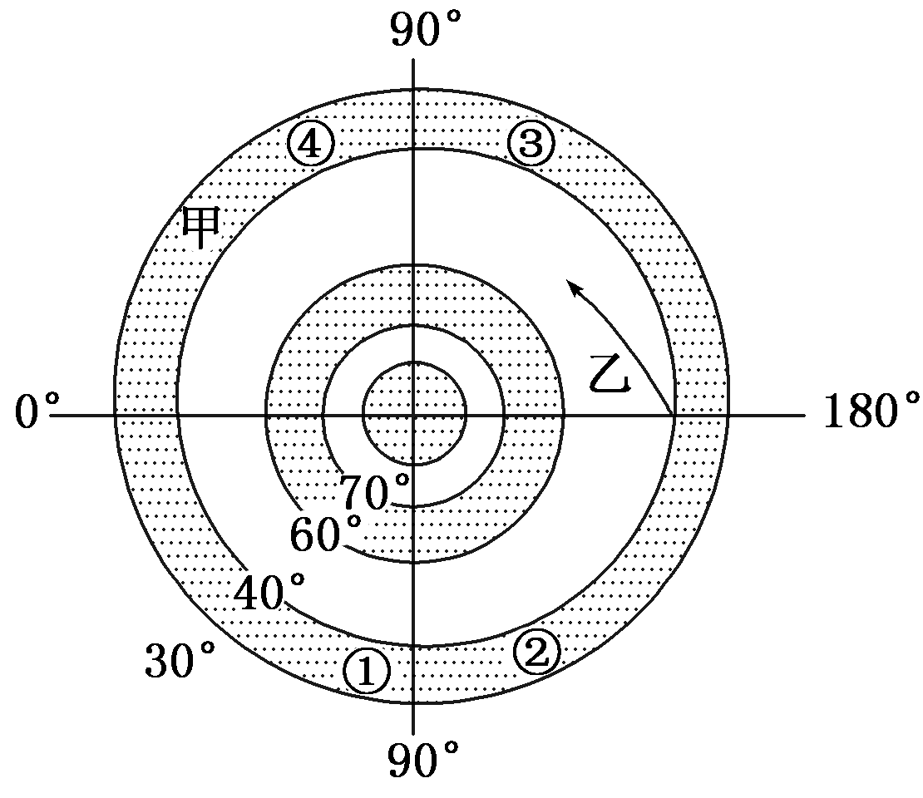(1)图中甲地所处的气压带名称学科网(www.zxxk.com)--教育资源门户，提供试卷、教案、课件、论文、素材及各类教学资源下载，还有大量而丰富的教学相关资讯！是 (　　)

A．赤道低气压带　　　　　B．副热带高气压带

C．副极地低气压带 D．极地高气压带

(2)图中乙地的盛行风向是 (　　)

A．东北风 B．东南风

C．西北风 D．西南风

(3)此时图示半球所处的季节是 (　　)

A．春季 B．夏季

C．秋季 D．冬季

**随堂训练**

图中的箭头表示空气运动方向。读图，回答学科网(www.zxxk.com)--教育资源门户，提供试卷、教案、课件、论文、素材及各类教学资源下载，还有大量而丰富的教学相关资讯！1～2题。

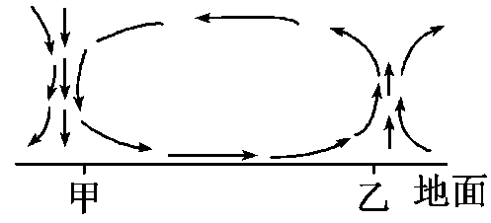1．若该图为南半球三圈环流的一部分，甲地在北且纬度较乙地低，则(　　)

A．该环流圈为高纬环流

B．该环流圈为低纬环流

C．近地面，甲、乙之间盛行风向为西学科网(www.zxxk.com)--教育资源门户，提供试卷、教案、课件、论文、素材及各类教学资源下载，还有大量而丰富的教学相关资讯！北风

D．近地面，甲、乙之间盛行风向为西南风

2．若该图表示全球三圈环流的一部分且处于大陆西岸，则甲地的气候类型可能是 (　　)

A．热带草原气候 B．热带季风气候

C．温带海洋性气候 D．地中海气候

**读下图，回答3～4题。**

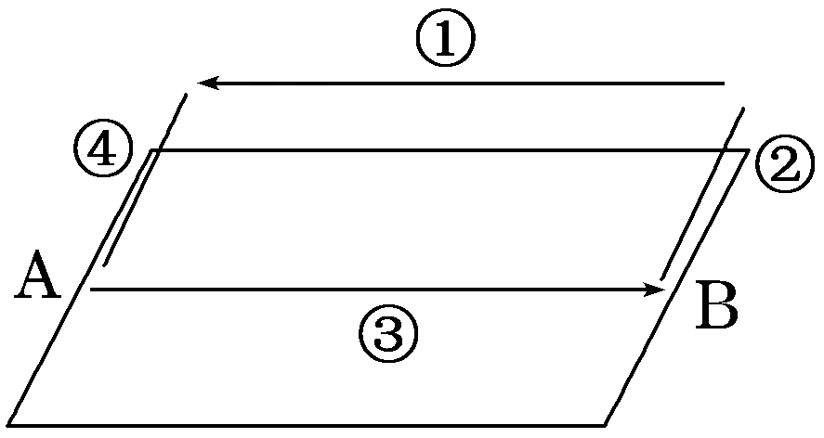

3．若此图是冬季风环流侧视图，影响我国的西北风的序号是 (　　)

A．① B．②

C．③ D．④

4．若此图为大气三圈环流中的中纬环流侧视图，则A处表示的气压带和③处表示的风带分别为 (　　)

A．副热带高气压带　信风带

B．副极地低气压带　盛行西风带

C．极地高气压带　盛行西风带

D．副热带高气压带　盛行西风带

下图为亚欧大陆东部某季节局部大气运动图，读图回答5～6题。

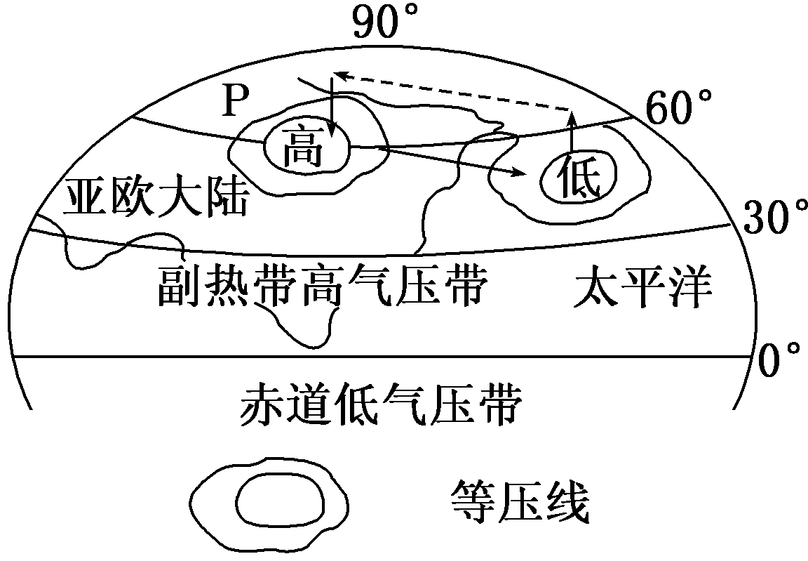

5．图示季节长江中下游地区的天气状况可能是 (　　)

A．阴雨连绵学科网(www.zxxk.com)--教育资源门户，提供试卷、教案、课件、论文、素材及各类教学资源下载，还有大量而丰富的教学相关资讯！的梅雨天气 B．炎热干燥的伏旱天气

C．受热带气旋的影响 D．受强冷空气的影响

6．当P天气系统最强盛时，印度半岛 (　学科网(www.zxxk.com)--教育资源门户，提供试卷、教案、课件、论文、素材及各类教学资源下载，还有大量而丰富的教学相关资讯！　)

A．是德干高原一年中凉爽的时候

B．农田干枯，土地龟裂

C．是乞拉朋齐降水最多的时候

D．西南季风来的早，造成严重洪涝灾害

7．图1为气压带和风带季节移动示意图，图2为世界海陆分布局部图。读图回答下列问题。

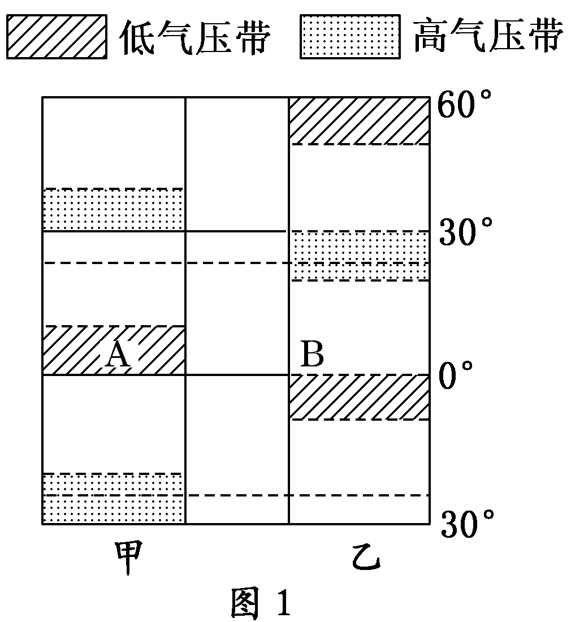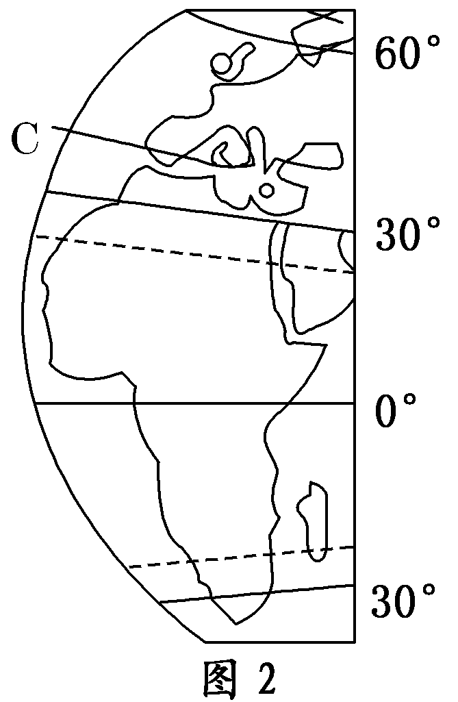

(1)简述A气压带名称及其控制学科网(www.zxxk.com)--教育资源门户，提供试卷、教案、课件、论文、素材及各类教学资源下载，还有大量而丰富的教学相关资讯！地区的气候特征。  
(2)画出B所在风带的风向。  
(3)说出甲、乙两图气压带位置的差异及成因。  
(4)简述图2中C海沿岸的气候特征及其成因。